**Tugas 2**

Membuat program perhitungan gaji dengan menggunakan bahasa phyton

Nama : Magfira L.a Abdullah

Kelas : 2IF3

Npm : 07352311107

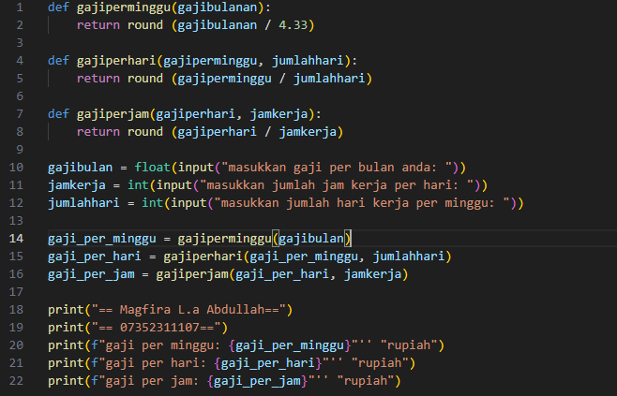

Kodingan diatas saya buat dengan menambahkan “round” untuk membulatkan hasil dari penjumlahan tersebut

Tampilan dari hasil running diatas

